《金工实训》大作业

姓名： 班级：
读图回答下列问题
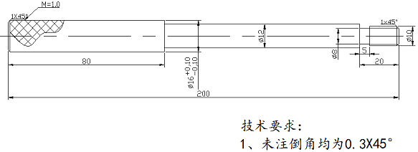
答题要求：
1.请分析上图所示工件的结构、尺寸。（20分）
2.请分析出加工上图所示工件所需的设备、装夹方法及刀具和量具。（30分）
3.根据图纸要求制定出工件的加工步骤。（50分）

任课教师：师耀堂
联系方式：18636391996
邮箱：264259930@qq.com
截至提交日期：2015年5月23日前发到邮箱
注：完成后将电子版问题答案打包发至我邮箱。

